1.设A，B，C为三事件，且P（A）=P（B）=1/4，P（C）=1/3且P（AB）=P（BC）=0，P（AC）=1/12，求A，B，C至少有一事件发生的概率.
【解】 P（A∪B∪C）=P(A)+P(B)+P(C)−P(AB)−P(BC)−P(AC)+P(ABC)
=++−=

2.设P{X=k}=, k=0,1,2
P{Y=m}=, m=0,1,2,3,4
分别为随机变量X，Y的概率分布，如果已知P{X≥1}=，试求P{Y≥1}.
【解】因为，故.
而
故得
即
从而

3.已知随机变量X的密度函数为
f(x)=Ae^{−|x|}, −∞<x<+∞,
求：（1）A值；（2）P{0<X<1}; (3) F(x).
【解】（1） 由得
故 .
(2)
(3) 当x<0时，
当x≥0时，
故

4.设随机变量（X，Y）的概率密度为
f（x，y）=
（1） 确定常数k；
（2） 求P{X＜1，Y＜3}；
（3） 求P{X<1.5}；
（4） 求P{X+Y≤4}.
【解】（1） 由性质有
故 
（2）
(3)
(4)
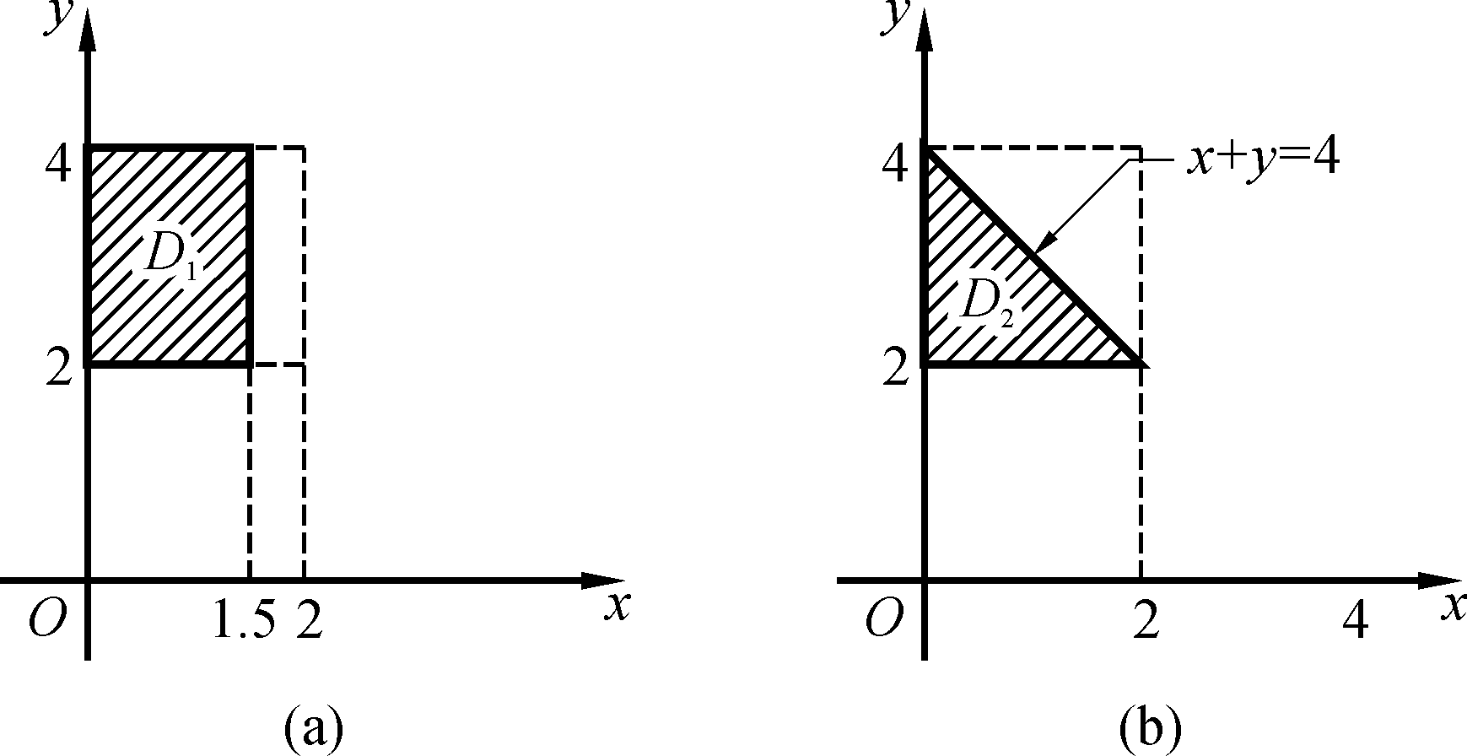

5. 假设一条生产线生产的产品合格率是0.8.要使一批产品的合格率达到在76%与84%之间的概率不小于90%，问这批产品至少要生产多少件？
【解】令
而至少要生产n件，则i=1,2,…,n,且
X₁，X₂，…，X_{n}独立同分布，p=P{X_{i}=1}=0.8.
现要求n,使得
即
由中心极限定理得
整理得查表
n≥268.96, 故取n=269.

6.设X₁，X₂，…，X_{n}是相互独立的随机变量，且有E（X_{i}）=μ，D（X_{i}）=σ²，i=1，2，…，n，记
，S²=.
（1） 验证=μ， =；
（2） 验证S²=；
（3） 验证E（S²）=σ².
【证】(1)
(2) 因
故.
(3) 因,故
同理因,故.
从而

